适用问题：上网设备有线无线都有，全部无线都掉线。
注意：掉线的问题非常复杂，请务必参照以下流程排查。
问题解决流程：
排查一：修改无线名称和密码-防蹭网
如果无线网络被蹭网，蹭网者可能利用网络进行P2P下载或观看在线视频等大流量操作，必然会占用大量带宽，造成网络卡、慢甚至掉线。为了防止被蹭网，建议修改无线网络名称和密码。
请登录路由器的管理界面，点击 高级设置，如下图：

点击 无线设置 >> 主人网络，修改 无线名称 和 无线密码，无线名称不建议设置中文或特殊字符，无线密码设置不少于8位的无线密码，设置完成后点击 保存。如下图：
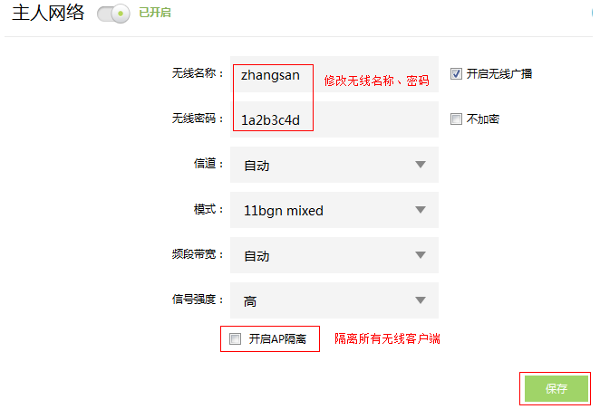
您也可以参考更多防蹭网的方法。
排查二：升级路由器软件-提高路由器稳定性
登录路由器的管理界面，点击 高级设置 >> 设备管理 >> 软件升级，记录下路由器当前的软件版本及硬件版本，如下图：
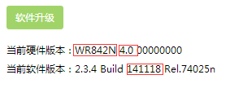
其中WR842N代表产品型号，4.0代表硬件版本，141118代表当前软件版本。
在TP-LINK官方网站下载该型号对应硬件版本的最新软件，在路由器管理界面中进行升级。
如果您不了解如何下载和升级，请点击参考文档：如何升级路由器？
进行以上操作后依旧会掉线，请点击留言。详细描述问题现象，并附上邮箱地址，以便我们与您联系。

